|  |  |
| --- | --- |
| Департамент образования Ярославской области  Государственное профессиональное образовательное автономное учреждение Ярославской области  «ЯРОСЛАВСКИЙ ПРОМЫШЛЕННО-ЭКОНОМИЧЕСКИЙ КОЛЛЕДЖ им.Н.П.Пастухова» | |
|  |  |
| **КурсовАЯ Работа**  **по ПМ.05 «Проектирование и разработка информационных систем»**  **МДК.05.02 «Разработка кода информационных систем»** | |
| **Автоматизация работы проката автомобилей** | |
|  | |
| Пояснительная записка  КР 09.02.07.18ИПП.07 ПЗ | |
|  | |
|  | |
| Студент  _____________ В.Р. Лунина  «23» декабря 2020 г. | Руководитель работы  _____________ А.С. Коврова  «23» декабря 2020 г. |
|  | Заведующий кафедрой  _____________Ю.В. Маянцева  «23» декабря 2020 г. |
| 2020 | |

# Со**держание**

Содержание 2

Введение 3

1. Теоретическая часть 5

Глава 1. Анализ предметной области 5

Глава 2. Анализ аналогов и прототипов 6

Глава 3. Общее описание задачи 7

Глава 4. Разработка первичной документации 11

Глава 5. Составление плана работ 13

3. Практическая часть 16

Глава 1. Проектирование информационной системы 16

Приложение А 17

Приложение Б 18

Приложение В 19

Приложение Г 21

Приложение Д 27

Приложение Е 28

Приложение Ж 29

Приложение З 30

Приложение И 31

# Введение

В современном мире каждая существующая компания стремиться к автоматизации учета процессов, происходящих в процессе функционирования предприятия, и облегчению труда сотрудников. Для того чтобы такие предприятия работали без сбоев в своей деятельности и без потери важных и необходимых данных создаются специальные программы, направленные на автоматизацию и учет процессов, происходящих в период функционирования предприятий с постоянной частотой. Эти программы называются информационными системами.

Информационная система предназначена для своевременного обеспечения надлежащих людей надлежащей информацией, то есть для удовлетворения конкретных информационных потребностей в рамках определённой предметной области, при этом результатом функционирования информационных систем является информационная продукция — документы, информационные массивы, базы данных и информационные услуги.

Информационная система — это взаимосвязанная совокупность средств, методов и персонала, используемых для хранения, обработки и выдачи информации для достижения цели управления. В современных условиях основным техническим средством обработки информации является персональный компьютер. Большинство современных информационных систем преобразуют не информацию, а данные. Поэтому часто их называют системами обработки данных.

По степени механизации процедур преобразования информации системы обработки данных делятся на системы ручной обработки, механизированные, автоматизированные и системы автоматической обработки данных.

Важнейшими принципами построения эффективных информационных систем являются следующие.

*Принцип интеграции,* заключающийся в том, что обрабатываемые данные, однажды введенные в систему, многократно используются для решения большого числа задач.

*Принцип системности,* заключающийся в обработке данных в различных аспектах, чтобы получить информацию, необходимую для принятия решений на всех уровнях управления.

*Принцип комплексности,* заключающийся в механизации и автоматизации процедур преобразования данных на всех этапах функционирования информационной системы.

Целями данной курсовой работы является автоматизация бизнес-процесса оформления договоров аренды проката автомобилей.

Бизнес-процесс – это определённая последовательность действий по преобразованию ресурсов, полученных на входе, в конечный продукт, имеющий ценность для потребителя, на выходе.

Задачей данной курсовой работы является изучение основных процессов, протекающих в предметной области, а также проектирование и создание автоматизированной информационной системы с использованием языка UML, языка программирования C# и СУБД MS SQL Server.

Объектом исследования является процесс оформления договоров аренды проката автомобилей. Предметом исследования является разработка АИС.

Перед началом разработки АИС необходимо провести исследование деятельности компании, позволяющее выявить основные проблемы и анализ предметной области.

# Теоретическая часть

## Глава 1. Анализ предметной области

В рамках данной курсовой работы рассматривается предметная область «Прокат автомобиля». Она обоснована развитием коммерческих организаций по прокату автомобилей, в которых необходим компьютеризированный учет имеющихся машин. Эта информация обширна и разрознена.

Чтобы вести учет всех автомобилей, которые можно взять в прокат, в организации имеется потребность в структурировании данных об автомобилях. Отсутствие такой возможности приводит к проблеме утери данных и большим временным затратам на выборку данных.

Нас интересует работа авто проката. Углубимся в структуру работы авто проката. Прокат автомобилей (или аренда) автомобилей - весьма распространенная и востребованная услуга. В любом городе работает множество авто прокатных контор от крупных до самых маленьких. Процедура аренды автомобиля проста. Служащему арендной компании надо предъявить паспорт и водительское удостоверение (международное). К моменту заключения договора удостоверение должно быть действительно не менее 2 лет. В некоторых странах обслуживание клиента производится только при наличии кредитной карты, в большинстве же стран оплата за услуги проводится наличными, но необходимо внести небольшой залог.

В стоимость арендной платы должно входить следующее:

* неограниченный пробег автомобиля;
* доставка клиенту автомобиля в черте города;
* ремонт или замена автомобиля в случае технической неисправности, кроме повреждения покрышек и ветрового стекла;
* полная страховка на случай ДТП, произошедшего не по вине клиента;
* страховка, покрывающая ущерб, нанесенный автомобилю в ДТП по вине клиента, сверх определенной суммы (но если на момент ДТП водитель находился в состоянии алкогольного опьянения, страховка не выплачивается);
* страховка пассажиров (кроме водителя) от несчастных случаев (себя водитель может застраховать за дополнительную плату);
* налоги.

Обычно машину доставляют с полным баком, но и вернуть в автопрокатную контору ее нужно также с полным баком.

Аренду автомобиля в месте отдыха можно заказать еще во время покупки тура в своем агентстве, включив ее в пакет услуг. Многие агентства предлагают это своим клиентам, так как заказ аренды машины в своем агентстве облегчает туристу проблемы по прочтению договора на аренду на иностранном языке, гарантирует предоставление качественных и понятных услуг договором на покупку тура в целом.

Процесс оформления аренды автомобиля прост и понятен. От Вас требуется лишь минимальный комплект документов (паспорт и водительское удостоверение) для оформления документов аренды.

## Глава 2. Анализ аналогов и прототипов

Перед началом работ по автоматизации процесса оформления договор аренды транспортных средств необходимо провести сравнительный анализ аналогов и прототипов схожих автоматизированных систем, выявить их основные функциональные возможности, а также узнать достоинства и недостатки сравниваемых систем.

* 1С: Такси и аренда автомобилей;
* Booking.com «Аренда Машин»

Анализ аналогов проводится в форме прямого сравнения каждой системы друг с другом.

Сравнение системы будет проводиться по основным функциональным возможностям в форме таблицы (Таблица 1).

|  |  |  |
| --- | --- | --- |
| Критерий оценивания | 1С: Такси и аренда автомобилей; | Booking.com «Аренда Машин» |
| Отслеживание свободных машин |  |  |
| Сбор и хранение информации о клиентах в БД |  |  |
| Формирование отчетов по реализованным договорам |  |  |
|  |  |  |
|  |  |  |
|  |  |  |
|  |  |  |

## Глава 3. Общее описание задачи

Для описания задачи разработки информационной системы была выбрана модель жизненного цикла, составлена иерархическая структура работ (ИСР), так же были выделены ключевые события проекта.

В результате выполнения составленного плана, на выходе мы получим готовую АИС «Прокат автомобилей». Для реализации проекта на практике необходимо:

* провести анализ предметной области;
* провести анализ аналогов и прототипов;
* составить техническое задание на разработку информационной системы;
* составить иерархическую структуру работ;
* определить жизненный цикл разработки информационной системы;

Для построения расчетов для проекта нужно выявить риски, которые могут повлиять на выполнения проекта. В результате анализа были выделены следующие риски:

1. Влияние внешней среды на проект. В результате ее изменения нужно будет проводить расчеты заново.
2. Собранных входных данных будет не хватать для точной формулировки задач, в связи с этим результаты расчетов будут не верны.
3. Риски, связанные с разработкой АИС. Данные риски будут влиять на длительность проекта, то есть при их возникновении рисков возникнет необходимость в пересчете календарного планирования.

**Жизненный цикл** – этостадии процесса, охватывающие различные состояния системы, начиная с момента возникновения необходимости в такой системе и заканчивая её полным выводом из эксплуатации конечный набор общих фаз и этапов, через которые система может проходить в течение своей истории жизни.

Под термином «жизненный цикл системы» обычно понимают эволюцию новой системы в виде нескольких ступеней, включающих такие важные стадии, как концепция, разработка, производство, эксплуатация и окончательное выведение из эксплуатации.

В стандартах системной инженерии описаны четыре основных принципа моделирования жизненного цикла, а именно:

В течение своей жизни система развивается, проходя через определенные стадии.

На каждой стадии жизненного цикла должны быть доступны подходящие обеспечивающие системы, только в этом случае могут быть достигнуты результаты, запланированные для этой стадии.

На определенных стадиях жизненного цикла такие атрибуты, как технологичность, удобство использования, пригодность к обслуживанию и возможность удаления отходов, должны быть специфицированы и практически реализованы.

Переход к следующей стадии возможен только при условии полного достижения результатов, запланированных для текущей стадии.

Жизненный цикл проекта представлен на рисунке 1.

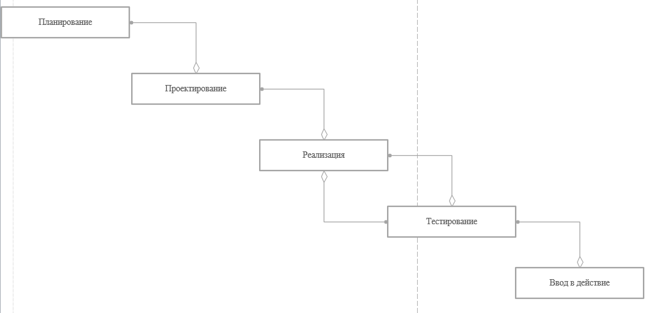

Рисунок 1. Модель жизненного цикла

Описание жизненного цикла проекта представлено в таблице 1.

Таблица 1. Описание этапов ЖЦ

|  |  |
| --- | --- |
| **Наименование этапа** | **Описание** |
| Разработка требований | На данном этапе проводятся операции по подготовке к реализации проекта: проводится анализ предметной области, анализ аналогов и прототипов, брифинг между заказчиком и исполнителем, формируются требования к АИС, проводится анализ экономической эффективности АИС, формируется концепция и ТЗ задание. Окончанием данного этапа является подпись ТЗ. |
| Проектирование | На данном этапе формируются модели, на основании которых будет строится база данных и приложение. Разрабатывается схема пользовательского интерфейса, формируется дизайн приложения. |
| Реализация | С помощью моделей, сформированных на предыдущем этапе, разрабатывается база дынных, реализуются функции информационной системы. Согласно созданной схеме реализуется пользовательский интерфейс. |
| Тестирование | Информационная система тестируется на наличие багов, ошибок и необработанных исключений. Найденные ошибки документируются и исправляются. |
| Ввод в эксплуатацию | Формируется руководство пользователя, инструкция по работе с системой. Данная документация и информационная система передается заказчику, что является заключительным этапом проекта. |

**Иерархическая структура работ (ИСР)** - это иерархическое разбиение всей работы, которую необходимо выполнить для достижения целей проекта, на более мелкие операции и действия до такого уровня, на котором способы выполнения этих действий вполне ясны и соответствующие работы могут быть оценены и спланированы. Она включает также определение промежуточных результатов всех составляющих эту структуру работ.

Иерархическая структура работ имеет следующие характеристики:

* Описывает с необходимой точностью содержание работ по проекту;
* Определяет весь объем работ по проекту;
* Формируется в виде иерархической структуры (проект декомпозируется на пакеты/субагенты и т. д. работ);
* Представляет объем работ по пакету как перечень работ, имеющих измеримый или сравнимый результат;
* Имеет объективный или измеримый результат, который рассматривается как результат работы по пакету или совокупность результатов работ.

Иерархическая структура работ проекта:

Сроки выполнения проекта представлены в Таблице 2.

Таблица 2. Иерархическая структура работ

|  |  |  |
| --- | --- | --- |
| **Наименование пакета**  **работ** | **Наименование работ** | **Срок выполнения** |
| Анализ предметной области | 1. Брифинг с заказчиком; 2. Анализ требований заказчика; 3. Анализ предметной области; 4. Анализ аналогов и прототипов; 5. Составление ТЗ; 6. Внесение изменений в ТЗ; 7. Утверждение ТЗ; | 01.09.2020 - 21.09.2020 |
| Проектирование информационной системы | 1. Проектирование базы данных; 2. Проектирование пользовательского интерфейса; | 22.09.2020 – 02.10.2020 |
| Разработка базы данных | 1. Создание физической модели базы данных; | 05.10.2020 – 09.10.2020 |
| Реализация программного продукта | 1. Разработка программного продукта; 2. Разработка программного продукта; 3. Разработка основного функционала; 4. Отладка программного кода; | 12.10.2020 – 30.11.2020 |
| Тестирование программного продукта | 1. Функциональное тестирование; 2. Тестирование безопасности; 3. Юзабилити-тестирование; 4. Устранение ошибок; | 01.12.2020 – 16.12.2020 |
| Внедрение программного продукта | 1. Создание руководства пользователя; 2. Запуск проекта в эксплуатацию; 3. Обучение пользователей; | 17.12.2020 – 22.12.2020 |

**Список контрольных событий** - список важных моментов или событий проекта. Список контрольных событий определяет все контрольные события, указывая при этом, является ли контрольное событие обязательным (например, необходимым согласно контракту) или необязательным (например, основывающимся на исторической информации).

В проекте были выделены следующие ключевые события:

* Утверждение ТЗ – в результате проектирования был подготовлен документ, описывающий все аспекты разработки будущей АИС – техническое задание (Приложение Г). Если заказчик согласен с содержимым документа, документ подписывается, и разработчик приступает к реализации проекта;
* Передача документации и АИС заказчику – это заключительный этап проекта. Разработчик передает разработанную АИС и пакет документов, связанный с программой, заказчику.

## Глава 4. Разработка первичной документации

Для планирования работ по созданию автоматизированной информационной системы необходимо на основе брифа определить функциональные требования к будущей системе, а также разработать первичную документацию.

К первичной документации относятся:

* общая концепция (приложение В);
* техническое задание (приложение Г);

Концепция проекта - это его основные положения, представленные в определенной системе.

Концепция проекта включает в себя следующие положения:

* актуальность проекта;
* цель и задачи проекта;
* содержание предполагаемой деятельности;
* правовое, экономическое, организационное обоснование проекта;
* ожидаемые последствия его осуществления.

Актуальность проекта определяется тем, насколько значима для общества (группы людей) социальная проблема, на решение которой направлен проект. В целом, обоснование проекта призвано показать, что проект реален для исполнения.

Заключительная часть концепции – это определение социальных последствий, к которым приведет реализация проекта. Для этого мы должны найти и сопоставить положительные и отрицательные последствия проекта и убедиться, что первые окажутся важнее вторых, смогут их нейтрализовать или существенно снизить.

Техническое задание – это исходный технический документ для проведения работы, устанавливающий требования к создаваемому изделию и технической документации на него, а также требования к объёму, срокам проведения работы и форме представления результатов.

Техническое задание является начальным этапом работ и составляется на все разработки и виды работ, необходимые для создания нового изделия. Оно может предшествовать научно-исследовательским и опытно-конструкторским работам (НИОКР) по разработке средств механизации и автоматизации, отдельных узлов и систем, технологии, измерительных средств, средств контроля и других изделий (выполнение работы, оказание услуги, промышленный комплекс, прибор, машина, аппарат, система управления, информационная система, нормативная документация (например, стандарт) и т. д.).

ТЗ должно устанавливать следующие показатели разрабатываемого изделия:

* основное назначение, технические и тактико-технические характеристики, уровень стандартизации и унификации;
* технико-экономические показатели;
* патентно-правовые показатели;
* специальные требования к изделию и др.

В технических заданиях оговариваются этапы разработки и сроки выполнения каждого этапа, сроки разработки в целом. Качество ТЗ обеспечивается объемом и полнотой сбора материалов, необходимых для разработки.

При разработке используются следующие материалы:

* научно-техническая информация;
* патентная информация;
* характеристика рынка сбыта;
* характеристика производства, на котором изделие будет изготавливаться (технологическая оснащенность, квалификация кадров, технологическая дисциплина, уровень организации труда и др.).

Техническое задание разрабатывается, как правило, организацией-разработчиком изделия.

В результате анализа предметной области, аналогов и прототипов, были выделены следующие функциональные требования:

* ведение базы данных клиентов (добавление, редактирование данных о клиентах);
* ведение базы данных транспортных средств (добавление, редактирование данных о транспортных средствах);
* ведение базы данных договоров аренды (добавление, редактирование данных договоров аренды);
* ведение базы данных сотрудников (добавление, редактирование данных о сотрудниках);
* расчёт стоимости заказа;
* формирование отчётов о продажах;
* поиск сведений в различных вариантах (полное или частичное совпадение), сортировка, фильтрация;
* авторизация пользователей в системе;

## Глава 5. Составление плана работ

Перед началом работ по разработке автоматизированной информационной системы необходимо составить план работ, исходя из поставленной задачи.

План работ составлен исходя из поставленных задач и может корректироваться при разработке системы. В плане указывается длительность выполнения задачи, начало и окончание работ, ресурсы, необходимые для разработки АИС.

В ходе разработки курсового проекта с помощью программного инструмента MS Project был определён жизненный цикл, а также построена логическая последовательность работ, которая отображена диаграммой Ганта (приложение А).

Диаграмма Ганта – это столбчатая диаграмма, которая используется для иллюстрации плана, графиков работ по какому-либо проекту. Является одним из методов планирования проектов, а также используется в системах управления проектами.

Диаграмма Ганта представляет собой полосы, ориентированные вдоль оси времени. Каждая полоса представляет отдельную задачу или вид работы в составе проекта, её концы обозначают моменты начала и завершения задачи, протяжённость линии – длительность выполнения задачи.

Кроме того, на диаграмме могут быть отмечены проценты завершения, указатели последовательности и зависимости работ, метки ключевых моментов (вехи, контрольные точки), метка текущего момента времени «Сегодня» и др.

Так же при планировании были определены трудоёмкость и потребности в ресурсах для данного проекта, включая кадровые и материальные, и выполнены ресурсно-бюджетное планирование проекта с план-фактным анализом и отчетами.

Анализ, основанный на методе «план-факт», является неотъемлемой частью системы бюджетирования, и представляет собой сверку фактического значения показателей с теми значениями, которые были предусмотрены бюджетом.

Работы по созданию АИС были начаты 1 сентября 2020 года и плановая дата окончания работ 22 декабря 2020 года.

В таблице 3 представлен календарный план проекта.

Таблица 3 **–** Календарный план проекта

|  |  |  |
| --- | --- | --- |
| **Наименование пакета**  **работ** | **Наименование работ** | **Срок выполнения** |
| Анализ предметной области | 1. Брифинг с заказчиком; 2. Анализ требований заказчика; 3. Анализ предметной области; 4. Анализ аналогов и прототипов; 5. Составление ТЗ; 6. Внесение изменений в ТЗ; 7. Утверждение ТЗ; | 01.09.2020 - 21.09.2020 |
| Проектирование информационной системы | 1. Проектирование базы данных; 2. Проектирование пользовательского интерфейса; | 22.09.2020 – 02.10.2020 |
| Разработка базы данных | 1. Создание физической модели базы данных; | 05.10.2020 – 09.10.2020 |
| Реализация программного продукта | 1. Разработка программного продукта; 2. Разработка программного продукта; 3. Разработка основного функционала; 4. Отладка программного кода; | 12.10.2020 – 30.11.2020 |
| Тестирование программного продукта | 1. Функциональное тестирование; 2. Тестирование безопасности; 3. Юзабилити-тестирование; 4. Устранение ошибок; | 01.12.2020 – 16.12.2020 |
| Внедрение программного продукта | 1. Создание руководства пользователя; 2. Запуск проекта в эксплуатацию; 3. Обучение пользователей; | 17.12.2020 – 22.12.2020 |

# Практическая часть

## Глава 1. Проектирование информационной системы

# Приложение А

**Диаграмма Ганта**

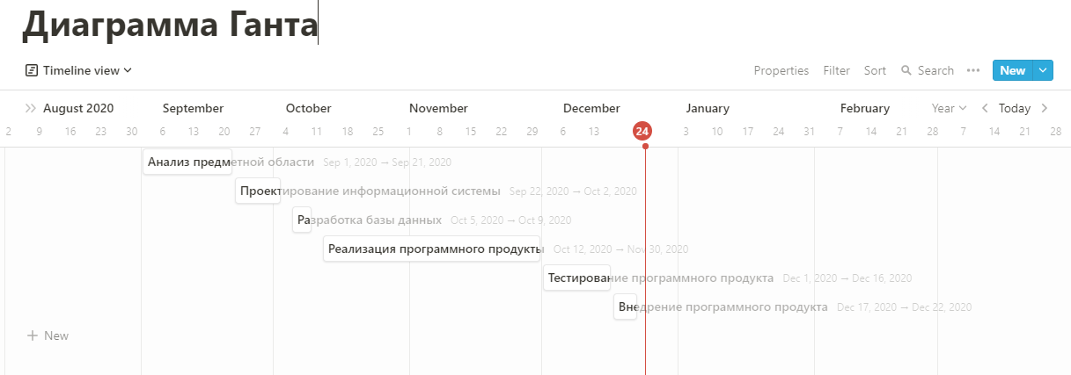

Рисунок 2. Диаграмма Ганта

# Приложение Б

**Календарный план работ**

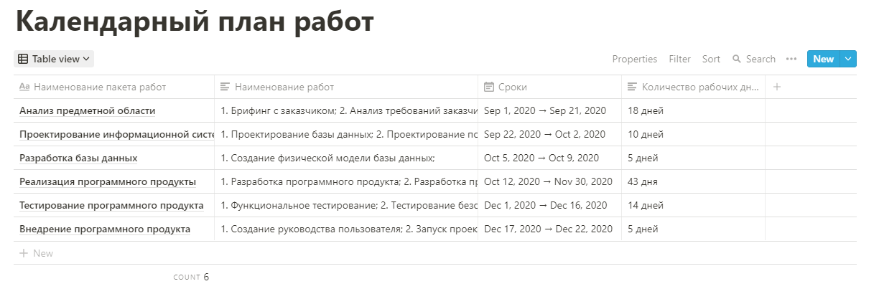

Рисунок 3. Календарный план работ

# Приложение В

**Общая концепция**

**Общие требования**

В результате проведенного исследования объекта автоматизации были выявлены следующие основные требования, предъявляемые к АИС «Изготовление ювелирных изделий на заказ».

АИС должна обеспечивать ролевой доступ к данным. Менеджер по работе с клиентами должен иметь полный доступ к данным клиентов и иметь возможность просматривать данные о машинах, статусу их доступа и договорах . Администратор должен иметь полный доступ ко всем данным информационной системы.

АИС должна выполнять следующие функции:

* Хранение информации;
* Добавление/редактирование/удаление информации;
* Формирование отчётности;
* Авторизация по логину и паролю;
* Оформление заказов;
* Заключение договоров;

Структура информационной системы представляет собой клиентское приложение, написанное на языке программирования C#, взаимодействующее с базой данных "carrental " с помощью технологии ADO. База данных разработана на языке Transact-SQL в системе управления базами данных Microsoft SQL Server 2017.

**Требования к интерфейсу**

Пользовательский интерфейс системы должен быть оформлен преимущественно в светлых тонах.

Элементы интерфейса должны располагаться в соответствии со стандартом ГОСТ Р ИСО 9241-161-2016.

При удалении записи из базы данных должно появляться сообщение с вопросом о том, действительно ли пользователь хочет удалить запись.

Главная форма должна обеспечить быстрый доступ ко всем необходимым данным и функциям и должна представлять собой набор вкладок.

Поисковая строка должна находиться над таблицей с данными или сбоку.

Также на главной странице необходимо реализовать сортировку и фильтрацию данных по определённым параметрам.

Рабочая область со всеми необходимыми элементами (кнопки, чек-боксы, комбо-боксы) должна находится сбоку от таблицы с выведенными данными.

У пользователя должна быть возможность выхода из своей учётной записи.

Для добавления или изменения должна открываться отдельная форма.

Авторизация по логину и паролю должна позволить авторизоваться всем группам пользователей без указания роли.

В форме авторизации должна быть возможность просмотреть введённый пароль и очистки заполненных полей.

В главной форме менеджера должны отображаться его ФИО.

При возникновении ошибок пользователь должен получать соответствующее сообщение.

Для пользователя «Менеджер» должна быть реализована возможность формирования отчётной информации и последующего импорта в одно из приложений офисного пакета Microsoft Office (Word или Excel).

# Приложение Г

**Техническое задание на создание автоматизированной информационной системы «Прокат автомобилей»**

1. Общие сведения
2. Полное наименование системы и её условные обозначения
3. Полное наименование системы

Автоматизированная информационная система «Прокат автомобилей».

1. Краткое наименование системы

Краткое наименование: ИС, информационная система, АИС, АИС «Прокат автомобилей».

1. Основания для проведения работ

Основанием для проведения работ является Договор №130.

1. Наименование организаций разработчика и заказчика системы
2. Контактные данные заказчика

Заказчик: ОАО «Прокат автомобилей»

Адрес: г. Ярославль, ул. Гагарина, д.8

Телефон: 8(4852)54-85-38

1. Контактные данные исполнителя

Исполнитель: Лунина В.Р.

Адрес: г. Ярославль, ул. Институтская, д.20

Телефон: +7 (920)132-98-48

1. Перечень документов, на основании которых создаётся система

Работа выполняется на основании Договора №130 от 01.09.2020, Приказа №12 от 01.09.2020.

1. Плановые сроки начала и окончания работы по созданию системы

Дата начала работ: 01.09.2020

Дата окончания работ: 22.12.2020

1. Порядок оформления и предъявления заказчику результатов работ

Работы по созданию АИС сдаются Исполнитель поэтапно в соответствии с календарным планом проекта. По окончании каждого из этапов работ Исполнитель сдает Заказчику соответствующие отчетные документы этапа, состав которых определены Договором.

1. Назначение и цели создания системы
2. Назначение системы

АИС «Прокат автомобилей» предназначена для автоматизации оформления договоров аренды автомобилей в салоне.

Данная система хранит информацию о клиентах, имеющихся машинах, их статусе доступа, ветвей компании, а также о менеджерах..

Помимо этого, информационная система позволит оформлять договора на аренду автомобилей и хранить заключённые договоры в базе данных.

1. Цели создания системы

Целью создания системы является автоматизация оформления договоров аренды и формирования отчётности.

1. Характеристика объекта автоматизации

Прокат автомобилей занимается предоставлением услуг по аренде транспортных средств частным лицам.

Клиент может обратиться в компанию как уже с конкретными требованиями к желаемому автомобилю, так и без конкретных требований. Для таких потенциальных клиентов менеджеры по работе с клиентами проводят консультирование по свободным автомобилям и стоимости их посуточной аренды.

Далее формируется договор, где указываются:

* данные клиента;
* выбранный клиентом автомобиль;
* сроки действия договора;
* стоимость аренды;

Затем клиент вносит полную оплату и получает ключи. По истечению срока использования по договору, клиент возвращает автомобиль и ключи компании.

Компания составляет следующую отчётность:

* бухгалтерская отчётность по форме бухгалтерской (финансовой) отчетности (КНД 0710099);
* управленческая отчётность по форме, разрабатываемой в компании;
* налоговая отчётность;
* статистическая отчётность;

1. Требования к системе
2. Требования к системе в целом
3. Требования к структуре и функционированию системы

АИС является централизованной, то есть информация будет находится в центральном хранилище.

Система подразделяется на две функциональные подсистемы: система работы менеджера и система работы администратора.

Система работы менеджера занимается оформлением заказов, заключением договоров, а также сбором информации о клиентах.

Система работы администратора занимается сбором информации о менеджерах, мастерах, изделиях, а также материалах.

Источником данных для формирования отчетов будет служить база данных MS SQL Server. Для взаимодействия приложения и базы данных будет использоваться язык запросов SQL.

Для формирования отчетной документации на компьютере пользователя должен будет установлен пакет офисных программ Microsoft Office (не ранее версии 2016 г.).

1. Требования к пользователям

Система предназначена для работы с двумя видами пользователей – администратор и менеджеры (обычные пользователи).

Особенности пользователя «Администратор»:

* В системе может быть только одна учётная запись данного типа;
* Только администратор может управлять учётными записями менеджеров (добавлять/редактировать/удалять);
* Только администратор может добавлять или редактировать информацию о филиалах компании, автомобилях;

Особенности пользователя «Менеджер»:

* Возможность формирования отчётов о продажах;
* Только менеджер может оформить договор аренды транспортного средства;
* Только менеджер имеет доступ к информации о клиентах, а также может добавлять или редактировать данные;

1. Требования к надёжности

При работе с системой могут возникнуть следующие аварийные ситуации, которые могут повлиять на работу системы:

* Сбой электропитания на компьютере пользователя;
* Необработанные ошибки в программе, не выявленные в ходе тестирования системы;
* Сбой в электропитании обеспечения локальной сети.

Для того, чтобы минимизировать потери данных в случае возникновения вышеописанных аварийных ситуаций, были выдвинуты следующие требования по обеспечению надежности системы:

* Разбиение функционала системы на более мелкие подсистемы;
* Возможность создания архивной копии данных системы;
* Проведением комплекса мероприятий отладки, поиска и исключения ошибок;
* Надежности общесистемного ПО и ПО, разрабатываемого Разработчиком.

Проверка выполнения требования к надежности будет осуществиться на этапах тестирования и эксплуатации.

1. Требования к стандартизации и унификации

Разработка системы должна осуществляться по спроектированным в ходе «Стадии проектирования» моделям: IDEF0, DFD, UML (диаграмма вариантов использования).

* В качестве прототипа базы данных должна использоваться диаграмма ER (сущность – связь).
* Для работы с базой данных должен использоваться язык запросов SQL.
* Для реализации пользовательского интерфейса должна использоваться технология WinForms.
* Для реализации функционала информационной системы должны использоваться возможности языка C#.

1. Требования к защите информации от несанкционированного доступа

Для защиты информации от несанкционированного доступа необходимо реализовать авторизацию по ролям пользователей.

1. Требования к функциям, выполняемым системой
2. Перечень функций и задач по каждой подсистеме

Для подсистемы работы менеджера необходимо реализовать следующий функционал:

* Добавление/редактирование/удаление/хранение данных о клиенте;
* Просмотр списков автомобилей и их статусе доступа;
* Формирование отчётов;
* Поиск по таблицам;
* Фильтрация и сортировка данных;

Для подсистемы работы администратора необходимо реализовать следующий функционал:

* Добавление/редактирование/удаление/хранение данных о менеджерах;
* Добавление/редактирование/удаление/хранение данных об автомобилях;
* Добавление/редактирование/удаление/хранение данных о договорах;
* Добавление/редактирование/удаление/хранение данных о филиалах компании;
* Поиск по таблицам.

1. Требования к видам обеспечения

Перечень необходимых программных продуктов:

* MS Office (не ранее версии 2016 г.);
* .NET Framework v4.7.2.

1. Состав и содержание работ по созданию системы

Работа по созданию информационной системы делится на следующие стадии:

1. Предпроектная стадия. На данной стадии проводится брифинг с заказчиком, формируется техническое задание.
2. Проектная стадия. На данной стадии разрабатываются модели разрабатываемой АИС (как самого приложения, так и базы данных) – IDEF0, UML, DFD, ER.
3. Стадия реализации. На данной стадии разрабатывается база дынных, реализуется функционал приложения и его пользовательский интерфейс.
4. Тестирование. На данном стадии происходит тестирование системы на наличии ошибок, а также их устранение.
5. Ввод в эксплуатацию. На данной стадии программное обеспечение с исходным кодом и прилагающийся документацией передается заказчику.
6. Требования к документированию

Техническая документация должна быть представлена Заказчику на машинном носителе.

Текстовые документы должны соответствовать внутреннему стандарту Исполнителя на оформление документов.

Все документы должны быть выпущены на русском языке. Отдельные документы могут содержать записи латинскими буквами (наименование полей баз данных, текст программ и т.д.).

Состав документов на общее программное обеспечение, поставляемое в составе Системы, должен соответствовать комплекту поставки компании – изготовителя.

Перечень подлежащих передаче документов:

* Руководство пользователя;
* Инструкция по работе с системой.

|  |  |
| --- | --- |
| Дата подписания технического задания:  ____/____________/2020 г. | Подпись заказчика___________ |
|  | Подпись исполнителя________ |

# Приложение Д

**Руководство пользователя**

# Приложение Е

**Диаграмма ERD**

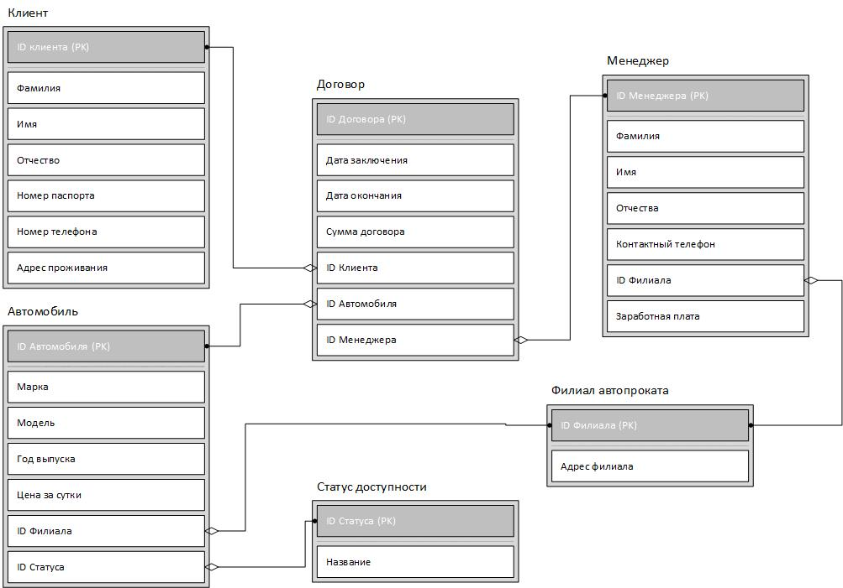

Рисунок 4. Диаграмма ERD

# Приложение Ж

**Диаграмма DFD**

# Приложение З

**Диаграмма IDEF0**

# Приложение И

**Диаграмма Use-Case**